**PROIECT 2**

**ECHIPA : ADAM ADRIAN CLAUDIU, grupa 342**

**POINARITA ANDREEA DIANA, grupa 343**

1. **CONCEPTUL PROIECTULUI**

Proiectul reprezinta o animatie 3D pentru a simula iluminarea si umbra unei banci atunci cand lumina provine atat de la o sursa fixa, dar si de la o sursa aflata in miscare (e.x. soarele pe parcursul unei zile).

1. **ELEMENTE INCLUSE:**

* *Obiectele 3D* (podeaua, sursa de lumina, banca) - reprezentate prin scalarea, translatarea si rotatia unui paralelipiped.
* *Textura -* bancii si podelei le-a fost aplicata texturarea, prin inlocuirea variabilei corespunzatoare culorii obiectului cu coordonatele pentru texturare, incluse in continuare in formula pentru iluminare:

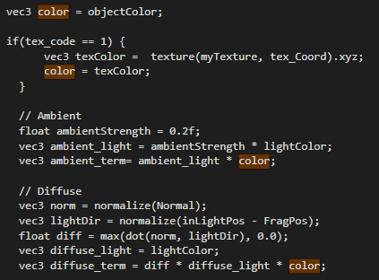

* *Umbra -* umbra bancii a fost desenata folosind aceleasi coordonate initiale, insa prin setarea culorii negre (fara a folosi texturarea sau a aplica iluminarea) si prin adaugarea matricei - umbra, care este actualizata la fiecare modificare a pozitiei sursei de lumina:

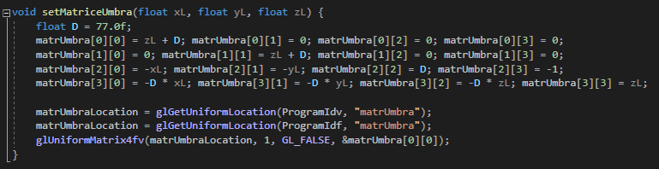 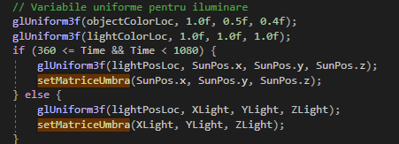

* *Lumina*:

1. **ORIGINALITATE**

In scena 3D sursa de lumina este folosite sub 2 forme, astfel incat se poate urmari secvential modul in care obiectul este iluminat si cum se formeaza umbra acestuia.

1. **COD SURSA**